****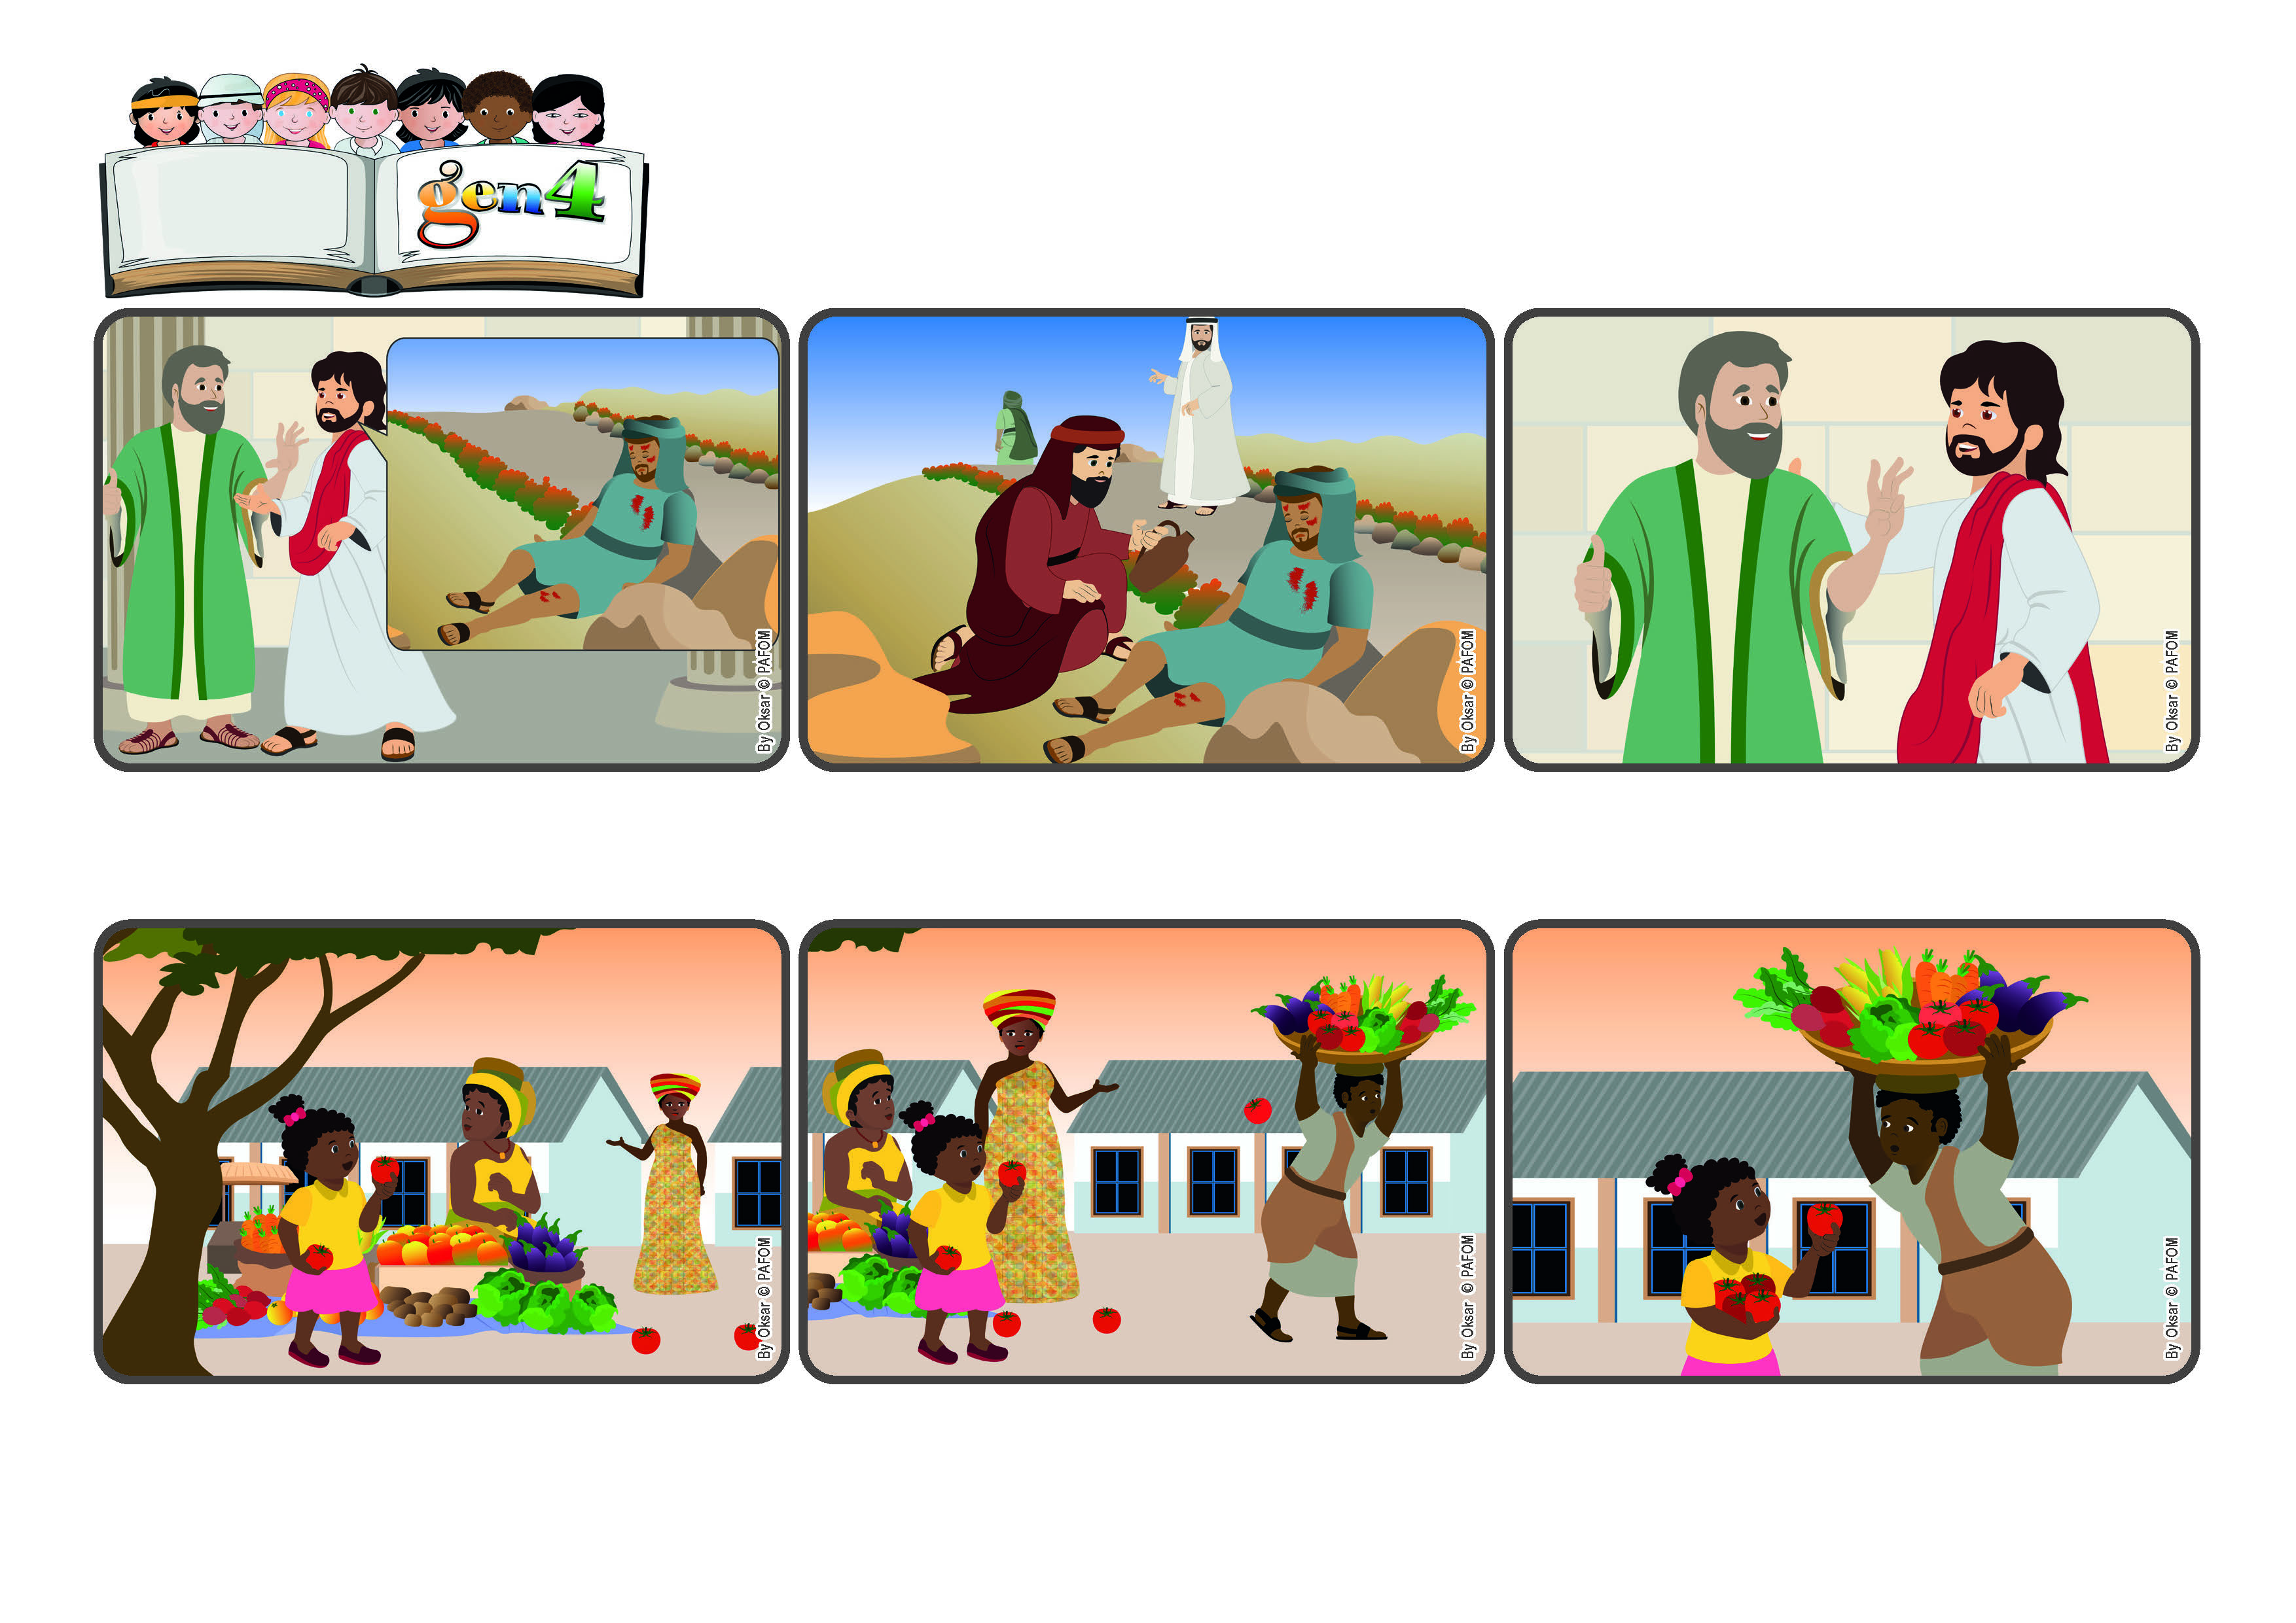

**Parola di Vita**

(**GENNAIO 2024** - Tema Settimana di Preghiera per l’Unità dei Cristiani 2024)

**“Amerai il Signore Dio tuo... e il tuo prossimo come te stesso” (Lc 10,27).**

**Amiamo Dio e chi ci passa accanto**

**”© PAFOM, Disegni e testo a cura del Centro Gen4”**

**I Gen4 sono i bambini del Movimento dei Focolari di cui Chiara Lubich è la fondatrice.**

Il signore aveva la faccia stanca e preoccupata. Allora mi sono fermata e li ho raccolti tutti. Lui mi ha ringraziato con un grande sorriso ed anch'io sono stata molto contenta di averlo potuto aiutare. (Maya dell'Uganda)

Un giorno, tornando a casa, sono passata dal mercato dove ci sono sempre tante persone che vendono frutta e verdura. Mentre salutavo una signora, ho visto per terra davanti a me un pomodoro, poi un altro e un altro ancora....

“Chi ha fatto la cosa più importante?” chiede ora Gesù a chi ha fatto la domanda. Lui risponde: “Il terzo uomo, che si è preso cura di chi era stato ferito”. “Sì”, dice Gesù: “ora vai e fai anche tu lo stesso per ogni tuo prossimo”.

Passano per quella strada un sacerdote e poi anche un collaboratore del tempio: guardano ma non aiutano. Solo un forestiero, un Samaritano, si ferma, gli cura le ferite, poi lo porta in albergo e paga perché venga assistito.

Una persona che aveva molto studiato chiede a Gesù: “Qual è la cosa più importante da fare?”. Lui risponde così: “un uomo in viaggio viene assalito dai briganti, che gli rubano tutto e lo lasciano mezzo morto sulla strada.

Guardo avanti e scopro che vengono da un grande cesto che un signore trasporta con fatica, tanto è pesante! Nessuno si era accorto che stava perdendo tutti quei bei pomodori e presto qualcuno li avrebbe schiacciati!